（様式第１号）
福祉バス使用許可申請書

社会福祉法人
中城村社会福祉協議会会長 殿
平成 年 月 日
決 裁 |  |  |  |  | 団 体 名  代表者住所  代表者氏名  電話番号 | ㊞
会 長 | 局 長 | 運行管理者 | 係 |  | 団 体 名  代表者住所  代表者氏名  電話番号 | ㊞

使用許可条件を遵守することを誓い、下記の通り申請致します。

記

使用日時 | 平成 年 月 日 | 午前・午後 時 分から
使用日時 | 平成 年 月 日 | 午前・午後 時 分まで
行 先 |  | 運転手  氏 名
使用目的
返納期日 | 平成 年 月 日 午前・午後 時
許 可 条 件 | １．福祉バスの定員は２９名（運転手も含む）とする。それ以上の定員  超過はかたく禁ずる。  ２．福祉バスの運転手は大型又は中型自動車免許(８ｔ限定解除)免許の  取得者に限る。 ※運転免許証の写しを添付すること。  ３．運転手は出発前必ず車両の点検を行い、安全運転に努めること。  ４．使用者は車輌の清掃・洗車の上返納すること。  ５．使用者は使用後消費した燃料を補給し領収証（写）を添付して返納  すること。  ６．使用中の事故および損傷、その他の故障については使用者の責任と  する。  ７．その他の福祉バスの運行規程を遵守すること。

福祉バス使用者運転免許証（写し）
使用団体名：

（様式第２号）
車輌点検表（福祉バス）

決 裁
会 長 | 局 長 | 運行管理者

下記の通り点検しました。
点検期日 | 平成 年 月 日
点検者氏名
運転者氏名
良…○ 可…△ 不可…×
点 検 箇 所 | 点検結果 | 点 検 箇 所 | 点検  結果
１ エンジンオイル、ブレーキオイル  ラジエーターの量は適切か、また漏  れはないか。 |  | ８ クラクション、ウィンカー、  ワイパーなどの作動が不良でな  いか。
２ ＡＴシフトレバーはスムーズに切  り替えができるか。 |  | ９ バックミラーにうつる影は  はっきりしているか。
３ ハンドルに著しい遊びやガタつき  はないか。また異常にふれたり取ら  れたり重かったりしないか。 |  | 10 ナンバープレートが汚れたり  壊れたりしてはいないか。
４ ブレーキはペダルの踏みしろが適  当で、ききは充分か。オイル漏れは  ないか。サイドブレーキの引きしろ  は充分か。 |  | 11 メーターの作用が不良でない  か。スピード、ヒート、バッテ  リー、燃料、オイル。
５ シャーシばねの折損はないか。  取り付けにゆるみはないか。 |  | 12 タイヤの空気圧は正常か。  摩耗損傷また取付にゆるみ、折  損はないか。
６ エンジンの排気の色は不良状態で  ないか。 |  | 13 オートスライドドアの操作に  異常はないか。
７ ライトの点滅具合はよいか。  汚れや損傷はないか。 |  | 14 その他  （ ）

不良個所の処理状況
点検№ | □修理又は部品取り換え □現状のまま □その他( )  【修理部位・部品 】
点検№ | □修理又は部品取り換え □現状のまま □その他( )  【修理部位・部品 】
点検№ | □修理又は部品取り換え □現状のまま □その他( )  【修理部位・部品 】
※運行前点検の結果及び走行中の状態を記入の上、福祉バス返還書と併せて提出すること。 不良個所がある場合はその処理状況まで記入してください。
（様式第３号）
福祉バス返還書

社会福祉法人
中城村社会福祉協議会会長 殿

団 体 名
代表者氏名 ㊞

平成 年 月 日貴福祉バスを使用しました。
下記のとおり報告し返還致します。

記

１．別紙(様式第２号)の車輌点検表を記入しましたか。 （はい・いいえ）
２．バス運行中事故もしくは損傷がありましたか。 （はい・いいえ）

３．バス使用後、車輌の清掃をしましたか。 （はい・いいえ）
４．バス使用後、給油をしましたか。 （はい・いいえ）

（領収書写し添付）

確 認 者 （ ／ ）
キズ・凹みチェック票

(運行前)(運行後)２度のチェックを行ってください！

新たなキズ・凹みを見つけた場合は、写真の該当箇所を△または○の印で囲んでください。
（運行前 → △で囲む 運行後 → ○で囲む）
チェック 令和 年 月 日 運行前 午前・午後 時 分 天候（ ）
運行後 午前・午後 時 分 天候（ ）
新たなキズ・凹みがありました → 該当箇所を印で囲む
新たなキズ・凹みはありませんでした
□は元々あったキズ・凹み
（記入例）
運行前は△で！
フロント
リア

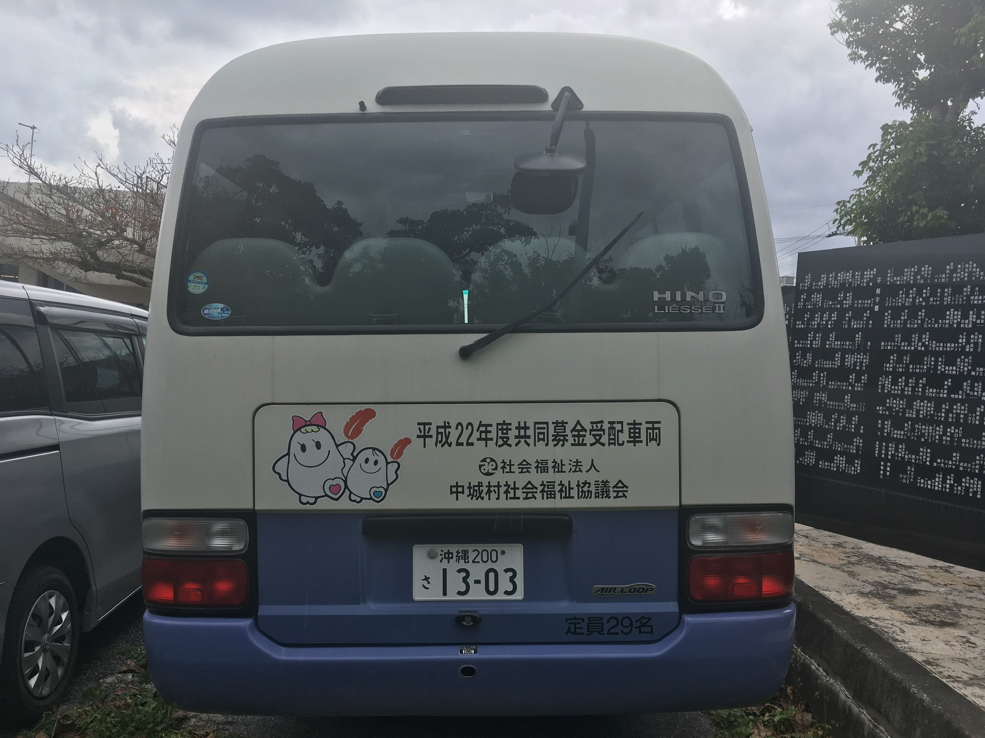
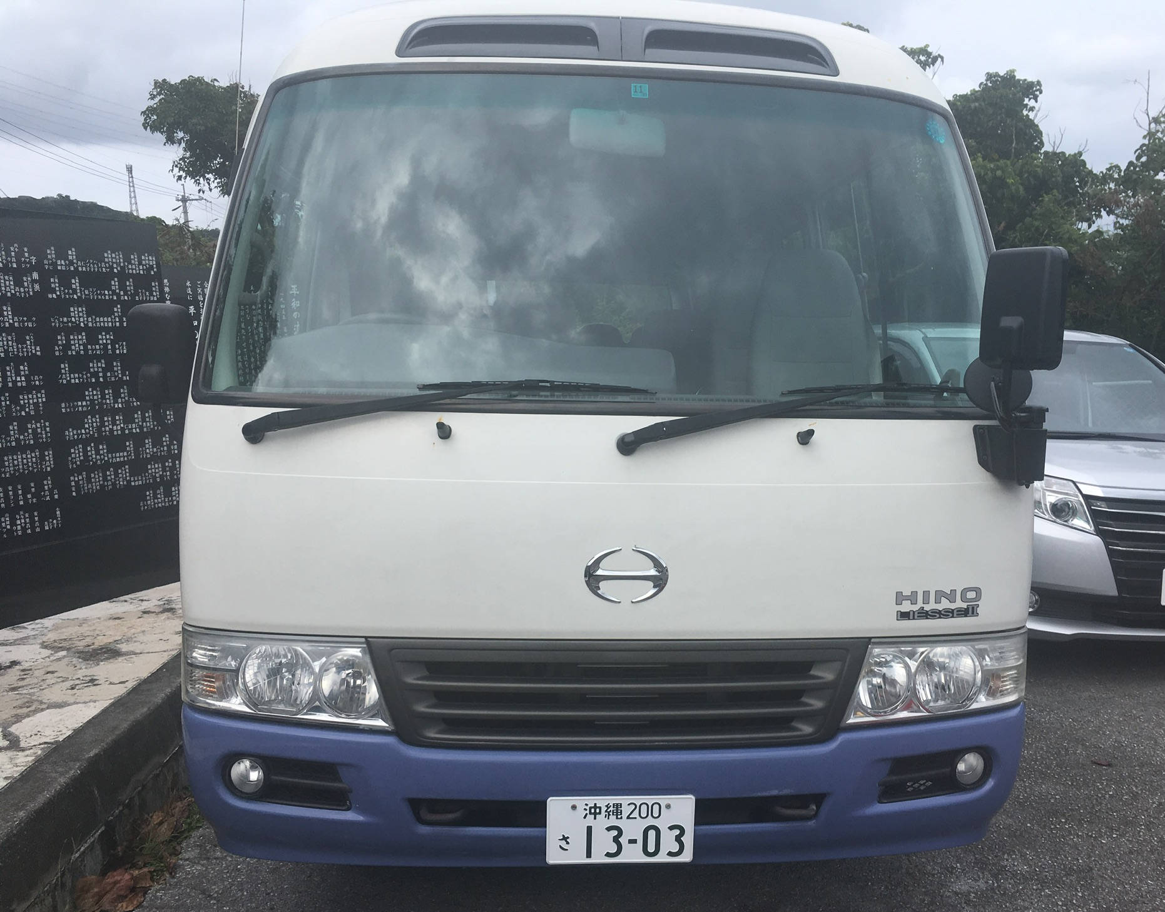
（記入例）
運行後は◯で！


運転席側

オートドア側


